L.p. | KLASY ZAGROŻENIA (SUBSTANCJI) | WYSZCZEGÓLNIENIE | PIKTOGRAM  GHS
1. | SUBSTANCJE WYBUCHOWE |  | wybuchająca bomba  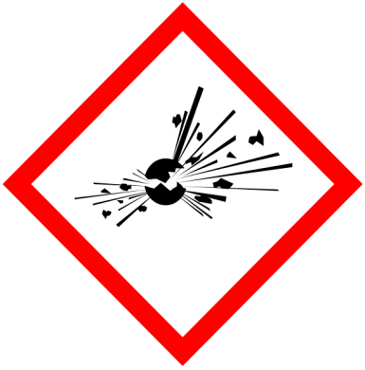  GHS 01
2. | SUBSTANCJE ŁATWOPALNE |  | płomień  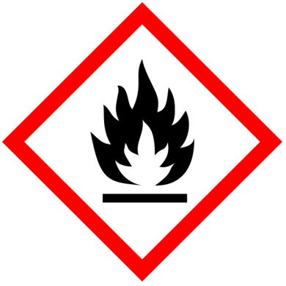  GHS 02
3. | SUBSTANCJE UTLENIAJĄCE |  | płomień nad okręgiem  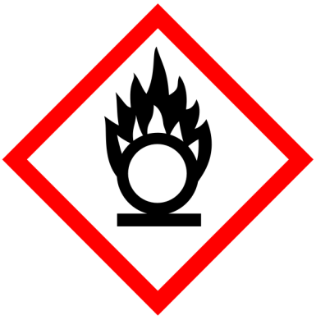  GHS 03

4. | GAZY POD  CIŚNIENIEM |  | butla gazowa  GHS 04
5. | SUBSTANCJE POWODUJĄCE KOROZJĘ METALI |  | działanie żrące  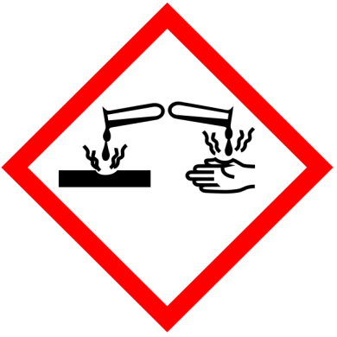  GHS 05
6. | TOKSYCZNOŚĆ OSTRA: kategorie zagrożeń 1,2,3 |  | czaszka i skrzyżowane piszczele  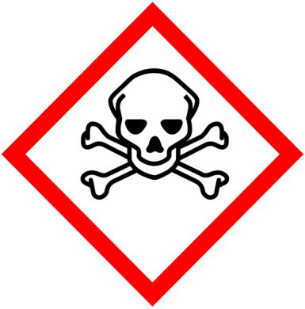  GHS 06

7. | SUBSTANCJE STWARZAJĄCE ZAGROŻENIE DLA ZDROWIA: toksyczność ostra kategoria 4 |  | wykrzyknik  GHS 07
8. | SUBSTANCJE TOKSYCZNE, RAKOTWÓRCZE: kategorie zagrożeń 1,2 |  | poważne zagrożenie dla zdrowia  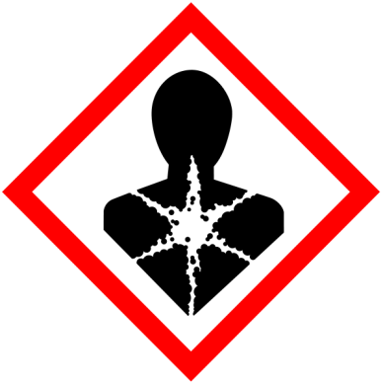  GHS 08
9. | SUBSTANCJE STWARZAJĄCE ZAGROŻENIE DLA ŚRODOWISKA WODNEGO: ostre i przewlekłe zagrożenie dla środowiska wodnego kat. 1,2 |  | środowisko  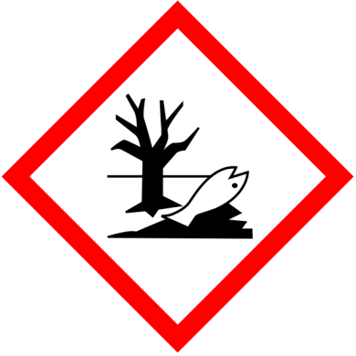  GHS 09

